Notes de frais | Période: 11/2017  Émetteur :simon vernouillet, simon.vernouillet@gmail.com | Statut: Payée  Dernière mise à jour: Le 28 novembre 2017 à 20h56

Id ligne | Date | Libellé | Type | Km | TTC | TVA
388 | 28/11/2017 20:46:50 | Pistache et chocolat | : {nom_categorie} | 0 | 12€ | 1€ | 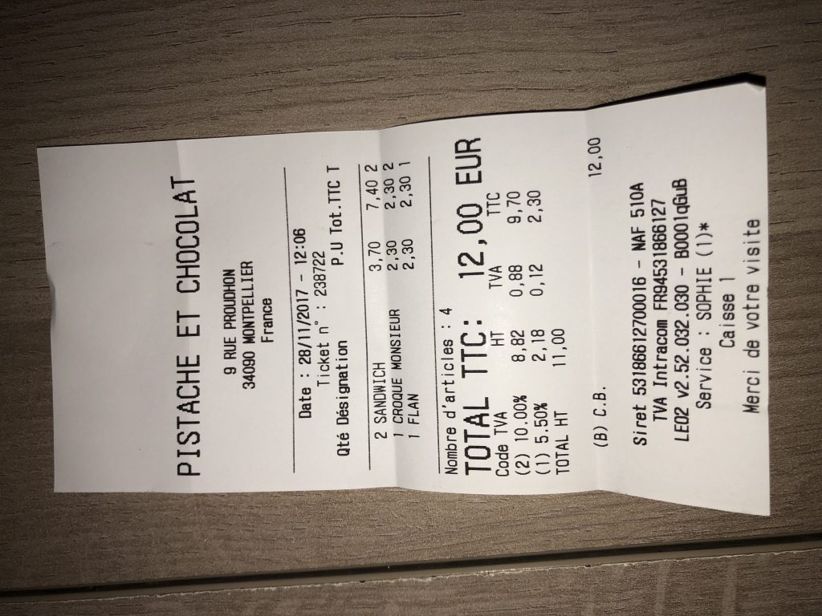
384 | 27/11/2017 20:34:32 | Leroy merlin | : {nom_categorie} | 0 | 3719.51€ | 619.88€ | 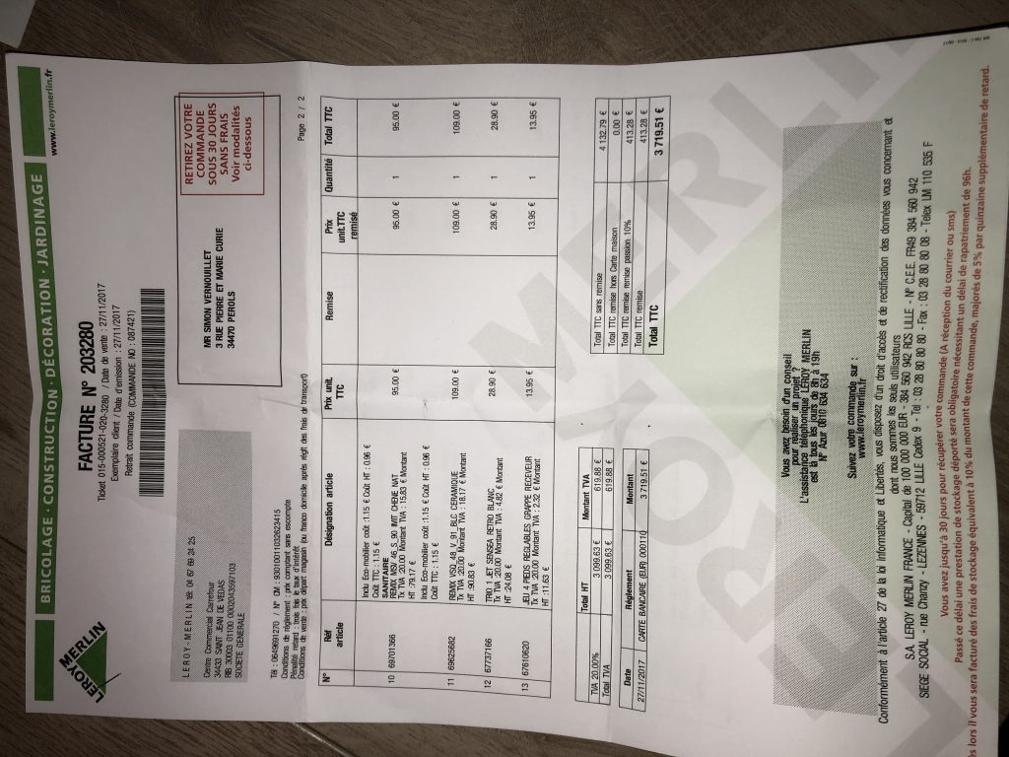
386 | 27/11/2017 00:00:00 | Leroy merlin | : {nom_categorie} | 0 | 180.81€ | 30.13€ | 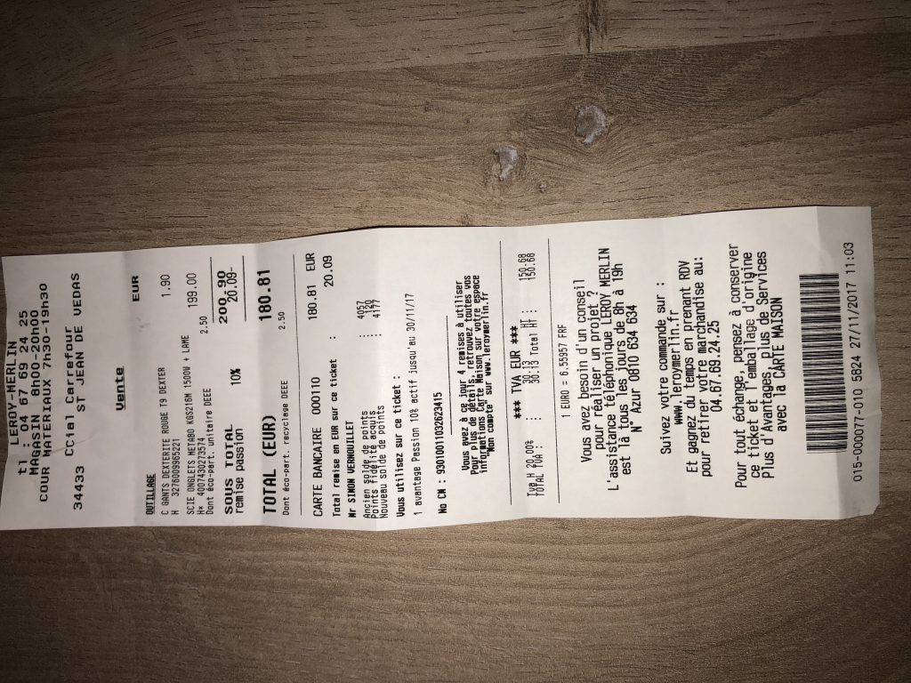
390 | 27/11/2017 00:00:00 | Leroy merlin | : {nom_categorie} | 0 | 24.75€ | 4.12€ | 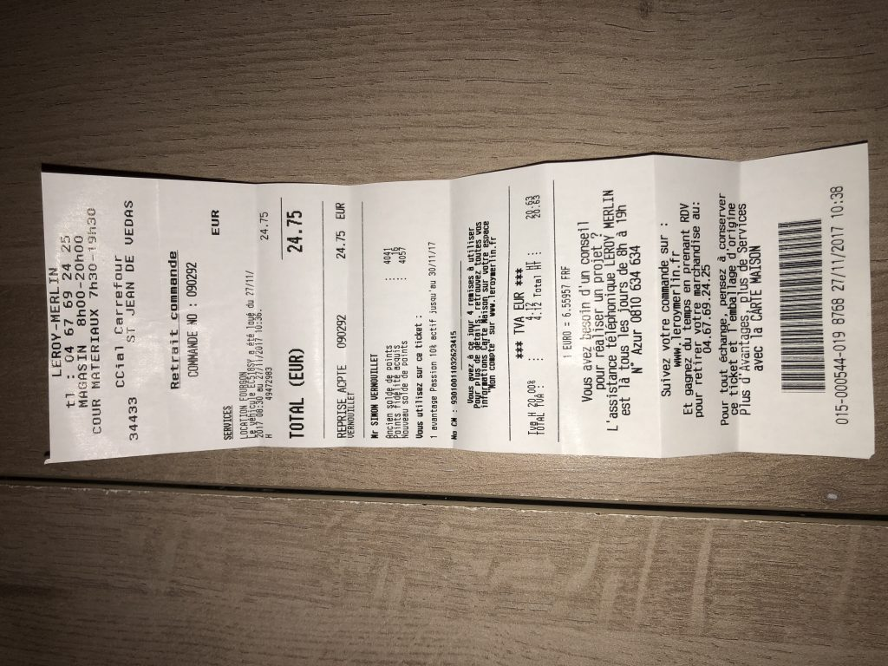
392 | 27/11/2017 00:00:00 | Castorama | : {nom_categorie} | 0 | 35.04€ | 5.84€ | 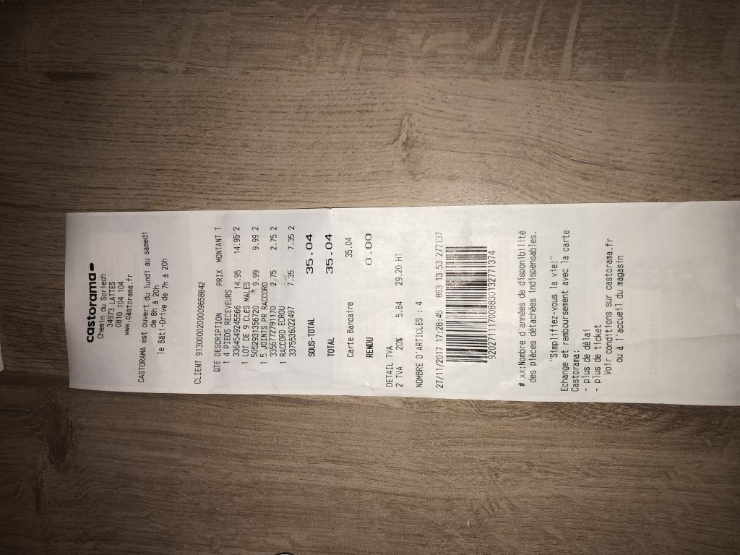
382 | 24/11/2017 00:00:00 | chez vincent | : {nom_categorie} | 0 | 13.1€ | 1.19€ | 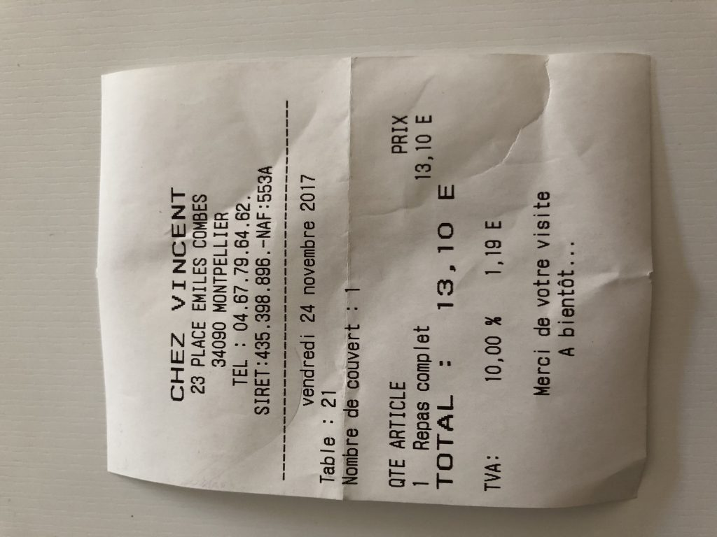
310 | 15/11/2017 17:33:50 | Kung-fu | : {nom_categorie} | 0 | 37.1€ | 3.37€ | 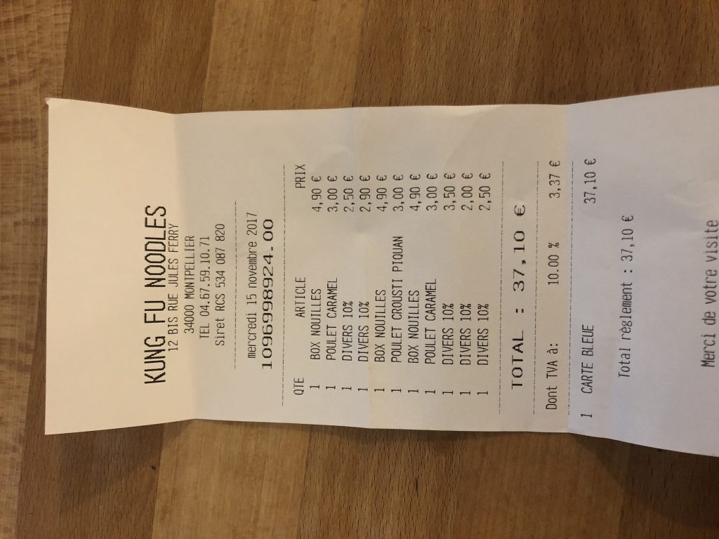

Synthèse
Véhicule associé : Ford | Puissance : 7 CV et plus, Barême : 0.595€ ,
Total TTC | 4022.31€
Total TVA | 665.53€

